**Церах Антон Михалов (Cierach Antonij)**

3 октября 1792 г – крещение (НИАБ 136-13-894, лист 17, №60/1792-р (ориг)), (РГИА 823-2-18, лист 245,№29/1792-р (коп)).

**НИАБ 136-13-894:** Лист 17. **Метрическая запись №60/1792-р (ориг).**

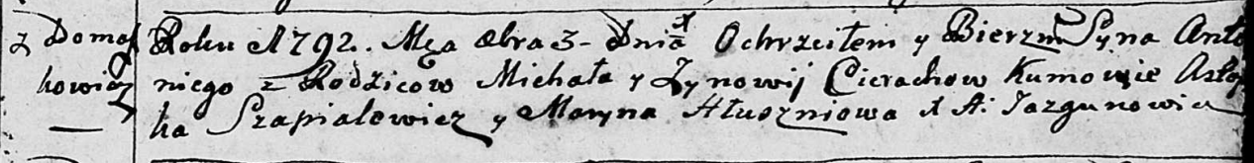

Дедиловичская Покровская церковь. 3 октября 1792 года. Метрическая запись о крещении.

Cierach Antonij – сын родителей с деревни Домашковичи.

Cierach Michał – отец.

Cierachowa Zynowija – мать.

Szapialewicz Astapka - кум.

Hłuszniowa Maryna - кума.

Jazgunowicz Antoni – ксёндз.

**РГИА 823-2-18:** Лист 245. **Метрическая запись №29/1792-р (коп).**

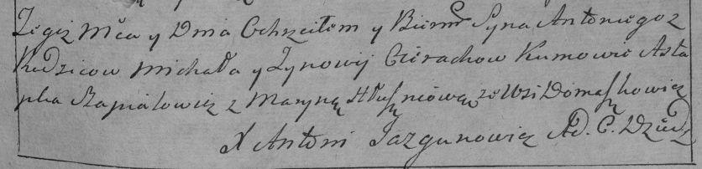

Дедиловичская Покровская церковь. 3 октября 1792 года. Метрическая запись о крещении.

Cierach Antoni – сын родителей с деревни Домашковичи.

Cierach Michał – отец.

Cierachowa Zynowija – мать.

Szapialewicz Astapka – кум.

Hłuszniowa Maryna – кума.

Jazgunowicz Antoni – ксёндз.